План расположения
земельного участка для размещения нестационарного торгового объекта
по адресу: Новгородская область, г.Валдай, ул.Белова, кадастровый квартал 53:03:0102033, площадью 6 кв.м

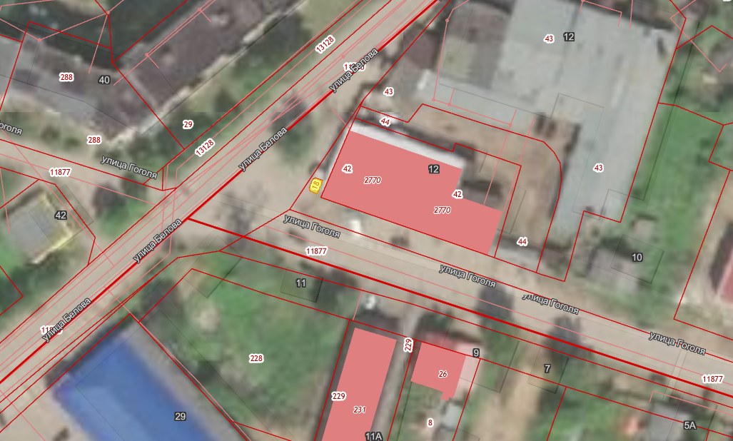

Согласовано:
Заведующий отделом архитектуры,
градостроительства и строительства
администрации Валдайского муниципального района А.В.Рыбкин

